ITALIA SOÑADA

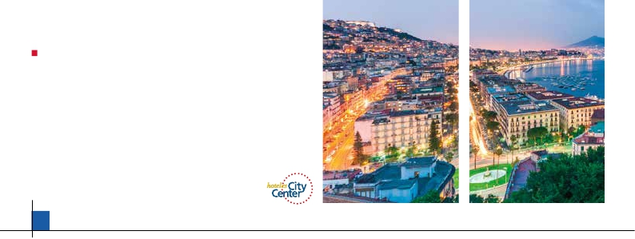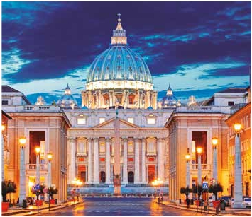

**1** noche en Milán,**2** en Venecia,**1** en Florencia y**3** en Roma

TRES OPCIONES

1. Alojamiento y desayuno más 2 cenas:

• Visitas panorámicas a: Verona, Venecia, Padua, Florencia, Asis y Roma

2. Media pensión y las visitas incluidas en la opción 1 más:

• Visitas panorámicas de la opción 1 más:

• Roma Barroca, Museos Vaticanos y Capilla Sixtina

• Nápoles y Capri

3. Pensión completa, más:

• Todas las visitas incluidas en la opción 2

Ver nuestra opción

9

días ...  desde

925 $ USA

Servicios incluidos en cada opción

Día 3: Pensión C. 2: M. Pensión 1: Aloj. desayuno

1 Vuelo no incluido Vuelo no incluido Vuelo no incluido

Noche a bordo

2 Cena Cena –

Milán Alojamiento Alojamiento Alojamiento

3 Desayuno buffet Desayuno buffet Desayuno buffet

Verona Visita a Verona Visita a Verona Visita a Verona

Venecia   Almuerzo – –

Cena Cena Cena

4 Desayuno buffet Desayuno buffet Desayuno buffet

Venecia   Visita de Venecia Visita de Venecia Visita de Venecia

Almuerzo – –

Cena Cena Cena

5 Desayuno buffet Desayuno buffet Desayuno buffet

Padua Visita a Padua Visita a Padua Visita a Padua

Florencia  Almuerzo – –

Visita a Florencia Visita a Florencia Visita a Florencia

Cena Cena –

6 Desayuno buffet Desayuno buffet Desayuno buffet

Asis Visita a Asis Visita a Asis Visita a Asis

Roma Almuerzo Almuerzo –

Visita a Roma Visita de Roma Visita de Roma

Roma Barroca Roma Barroca –

Cena – –

7 Desayuno buffet Desayuno buffet Desayuno buffet

Roma Museos Vaticanos Museos Vaticanos –

y Capilla Sixtina y Capilla Sixtina –

Almuerzo Almuerzo –

Cena – –

8 Desayuno buffet Desayuno buffet Desayuno buffet

Roma Nápoles y Capri Nápoles y Capri –

Nápoles  Almuerzo Almuerzo –

Capri Cena – –

9 Desayuno buffet Desayuno buffet Desayuno buffet

Roma

un recorrido en barco por la laguna y las

bellas islas venecianas disfrutando de be-

llísimas vistas de Venecia ciudad única en

el mundo y de las islas de Murano y Lido.

Empezaremos nuestra visita panorámica

(incluida) por la impresionante Plaza de

San Marcos, que reúne arte griego, medie-

val, bizantino y veneciano, formando un

maravilloso conjunto arquitectónico con la

Basílica de San Marcos, la Torre del Reloj, el

puente de los Suspiros, Campanille y Pala-

cio Ducal. Visita a una fábrica de cristal de

Murano. Almuerzo (3). Tiempo libre. Posi-

bilidad de realizar un paseo en góndola por

los típicos canales venecianos. Regreso en

de la ciudad (incluida para todas las opcio-

nes); tras los pasos le Leonardo y Miguel

Ángel, nos acercaremos a conocer las

claves del Renacimiento. En la Catedral de

Santa Mª de las Flores, contemplaremos

su magnífica cúpula del arquitecto Brune-

lleschi. Visitaremos también la Plaza de la

Signoria, el Palacio de Gobierno de los Me-

dici y el Campanille de Giotto. Resto del día

libre. Los que lo deseen, tendrán la oportu-

nidad de visitar la Academia, donde podrá

contemplar el famoso “David” de Miguel

Ángel y otras obras maestras. Cena (2 y 3).

y alojamiento.

DÍA 1 (Domingo) AMÉRICA - MILÁN

Presentación en el aeropuerto a la hora in-

dicada para embarcar en avión con destino

Milán. Noche a bordo.

DÍA 2 (Lunes) MILÁN

Llegada a Milán y asistencia en el aero-

puerto. Traslado al hotel. Tiempo libre. Cena

(opción 2 y 3) y alojamiento.

DÍA 3 (Martes) MILÁN-VERONA-VENECIA

Desayuno buffet. Tiempo libre durante el

cual podrá visitar la Galería Víctor Manuel;

“Il Duomo” (la Catedral gótica más grande

de Italia); el Castillo Sfforza, etc… Almuerzo

(opción 3). Salida hacia Verona, la ciudad

de Romeo y Julieta. Verona está construi-

da, casi por completo, con el mármol rosa y

blanco caracteristico de la región, que tiene

un especial matiz rosado y da la sensación

de que el sol se está poniendo perpetua-

mente. Tiempo libre para visitar la casa de

Julieta, una compacta casona medieval con

su típico balcón, situada cerca de Piazza

Erbe. Continuación del viaje hasta Venecia,

un centenar de islas conectadas, como si

se tratase de una fabulosa cadena genética,

por docenas de puentes que nos llevarán de

una maravilla a otra. Cena (opción 1, 2 y 3)

y alojamiento.

DÍA 4 (Miércoles) VENECIA

Desayuno buffet. Por la mañana, traslado

hacia la Plaza de San Marcos. Efectuaremos

barco privado y bus al hotel. Cena (1, 2 y 3)

y alojamiento.

DÍA 5 (Jueves) VENECIA-PADUA-

FLORENCIA

Desayuno buffet. Salida hacia Padua,

ciudad universitaria, donde destaca su

magnífica Plaza Prato della Valle y su Ba-

sílica de San Antonio, comenzada en 1232

y terminada en el siglo siguiente. Custodia

los restos del veneradísimo San Antonio

de Padua. La iglesia es un compendio de

estilos: románico-gótico en la fachada y el

ábside y oriental-islámico en las grandes

cúpulas. Continuación del viaje hacia Flo-

rencia, cuna y centro del Renacimiento.

Almuerzo (opción 3). Visita panorámica

DÍA 6 (Viernes) FLORENCIA-ASIS-ROMA

Desayuno buffet. Salida hacia Asís. Visita-

remos la Basílica de San Francisco, el más

bello de todos sus templos, con frescos de

Cimabue y Giotto y los pintores de la escue-

la florentina. Continuación del viaje hasta

Roma. Almuerzo (opción 2 y 3). Presenta-

mos la capital del Tiber con una visita pano-

rámica (incluida para todas las opciones)

en autobús al corazón de la Roma antigua,

conociendo la Isla Tiberina y el Trastevere,

las colinas del Aventino y la colina del Pala-

tino, esta última contiene los más antiguos

recuerdos de Roma: la belleza de este lugar,

con restos arqueológicos, la riqueza de su

vegetación y sus maravillosas vistas hacen

de él uno de los más hermosos lugares de la

36 PANAVISIÓN

FRANCIA

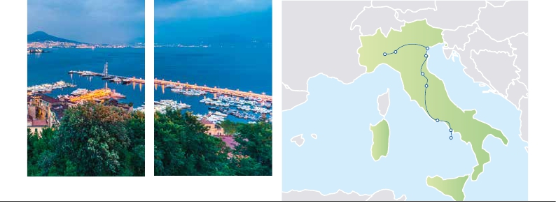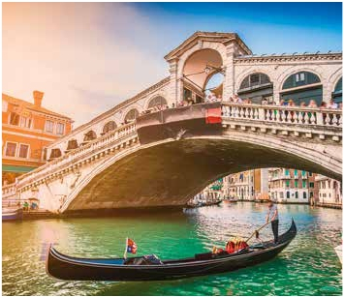

AUSTRIA

SUIZA

ESLOVENIA

Venecia

Milán  Verona    Padua

Florencia

Asís

ciudad. Asimismo, podremos admirar tam-

****

opción

Century        Ciudad   4****

opción

Base Hotel     Noventa

4****

Incluye  los  traslados  desde  los  aeropuertos

bién el Coliseo, el Circo Máximo, o el Arco de

Triunfo de Constantino, del año 315 d.C y la

Plaza de Venecia. También disfrutaremos de

las vistas del Foro Romano, el que fuera cen-

tro político, religioso y comercial de la anti-

gua Roma. Por la tarde, tenemos incluida la

visita de la Roma barroca (2 y 3): Fontana de

Trevi, Panteón y la espectacular Plaza Navo-

na. Cena (opción 3) y alojamiento.

DÍA 7 (Sábado) ROMA

Desayuno buffet. Hoy ofrecemos una visi-

ta interesantísima a los Museos Vaticanos,

Capilla Sixtina y el interior de la Basílica de

San Pedro (2 y 3). Comenzamos visitando

los Museos Vaticanos (antiguos palacios pa-

pales), el gran patio de la Piña, la sala de la

Cruz, la Galería de los Candelabros, la de los

tapices, la de los mapas, la sala Sobiesky y

de la Inmaculada y al final entraremos en la

Capilla Sixtina. A continuación pasaremos a

la Basílica de San Pedro; de ella destaca im-

ponente su cúpula, obra maestra de Miguel

Ángel. En su interior se conservan importan-

tes tesoros, entre ellos “La Piedad” de Mi-

de Bernini. Almuerzo (2 y 3). Resto del día,

libre durante el cual tendrá oportunidad de

visitar por su cuenta las Basílicas Mayores,

Catacumbas y Santa María la Mayor. Resto

del día libre. Cena (3) y alojamiento.

DÍA 8 (Domingo) ROMA

(Excursión a Nápoles y Capri)

Desayuno buffet. Preciosa excursión de

todo el día a Nápoles y Capri (2 y 3). Salida

por la mañana en autocar hacia Nápoles.

Una visita panorámica de la Bahía es un

espectáculo inolvidable. Existe la posibili-

dad de visitar también Pompeya (opcional).

Visita de las ruinas consideradas entre las

más importantes y completas del mundo.

Con el guía local visitaremos los restos de

esta ciudad romana, sepultada por el volcán

Vesubio el 24 de agosto del año 79 después

de Cristo. En Nápoles tomaremos el barco

que nos llevará a la isla de Capri. Paseo por

Capri y tiempo libre para visitar los magní-

ficos jardines de Augusto. A continuación

almuerzo (2 y 3). Por la tarde tiempo libre

para recorrer sus calles, las joyerías y la fa-

mosa Piazzetta. Al final de la tarde regresa-

Cerdeña

FECHAS DE SALIDA

• 2021

Marzo       21

Abril         4  11  18

Mayo        2   9  16  23  30

Junio        6  13  20  27

Julio         4  11  18  25

Agosto       1   8  15  22  29

Septiembre   5  12  19  26

Octubre      3  10  17  24

Noviembre   21  28

Diciembre    19  26

• 2022

Enero       16  30

Febrero     20  27

Mazo       13

■ T. Baja ■ T. Media ■ T. Alta

PRECIOS POR PERSONA $ USA

En habitación doble        4**** Centro

4****

Opción 1 . . . . . . . . . . . . . . . . . . .    925 1.020

Opción 2. . . . . . . . . . . . . . . . . . .   1.160 1.245

Opción 3. . . . . . . . . . . . . . . . . . .   1.295 1.405

Spto. habitación individual . .    385  495

■ Temporada Media.........     85  130

■ Temporada Alta............     145  350

NOTAS DE INTERÉS

(1)

principales. Para más información consultar

página 12.

• Cuando no se pueda visitar Capri será sustituido

por Sorrento.

• El orden de las visitas / itinerario podrá ser

modificado, respetando el contenido de las

mismas.

• Durante la temporada de ferias y congresos, el

alojamiento puede verse alterado.

Roma

Nápoles

Capri

Sicilia

INCLUIDO EN EL TOUR

Traslados: aeropuerto-hotel-aeropuerto

en Italia(1).

Comidas y visitas incluidas ver el cuadro

de servicios incluidos de la pág. anterior.

Guía correo y asistencia desde el primer

momento de llegada a Italia hasta el final.

Autopullman para el recorrido dentro

de Italia con wifi gratis.

Estancia en hoteles indicados o similares.

Auriculares incluidos del 3º al 8º día

inclusive.

Tasas de alojamiento en Italia.

Seguro de viaje.

HOTELES PREVISTOS

****        City Center

Milán              Milán

C. Jolanda     Ciudad Misma

www.atahotels.it

www.unacentury.it

Cosmo       Cinisello

www.cosmohotelpalace.it

Venecia            Venecia

Villa Fiorita   Monastier Misma

www.parkhotelvillafiorita.it

www.basehotel.it

Le Terrazze    Villorba

www.leterrazzehr.it

Florencia           Florencia

IH Firenze Business Scandicci. H. Croce di Malta

wwwwwww                crocedimaltaflorence.com

The Gate      Sesto F. Palazzo Ricasoli

www.thegatehotel.it          www.hotelricasoli.it

Raffaello      Ciudad

www.raffaellohotel.it

W. Florence     Campi

westflorencehotel.it

V. Gabriele     Ciudad

dannunziohotel.com

Roma              Roma

Fleming       Ciudad Hotel Cicerone

www.gruppoloan.it          www.hotelcicerone.com

Mantegna     Ciudad Gran H. Genova

www.barcelo.com            hotel-genova-rome.com

C. Colombo    Ciudad

www.gruppoloan.it

guel Ángel, el“Baldaquino”de Bernini, situa-

do encima de la tumba de San Pedro, en

bronce dorado, y los monumentos fúnebres

de los papas. Terminaremos en la magnífica

Plaza de San Pedro, la Columnata de la mis-

ma, una de las más grandes del mundo, es

remos a Roma. Cena (3) y alojamiento.

DÍA 9 (Lunes) ROMA - AMÉRICA

Desayuno buffet. A la hora que se indique,

traslado al aeropuerto. Fin del viaje y de

nuestros servicios.

**PRE O POST VIAJE**

• Si lo desea, añada 3 días extras en Madrid o Lisboa, con traslados incluidos y visita panorámica.

Madrid........................................   3 días / 2 noches   desde 360 $

Lisboa ........................................   3 días / 2 noches   desde 440 $

37 PANAVISIÓN